公共地点人流量计算的云监管平台

软件需求规格说明书

目 录

1. 前言 1
1.1. 目的 1
1.2. 背景 1
1.3. 术语与缩写解释 1
1.4. 预期读者与阅读建议 1
1.5. 参考资料 1
2. 项目概貌 1
2.1. 系统功能 1
2.2. 数据流程描述 3
2.3. 用户的特点 4
2.4. 运行环境要求 4
3. 功能列表 5
4. 非功能需求 5
4.1. 用户界面需求 5
4.2. 边缘端软件环境需求 5
4.3. 边缘端硬件环境需求 6
4.4. 云端软件环境需求 6
4.5. 客户端软件环境需求 6
4.6. 质量需求 6
5. 外部接口说明 6
5.1. 通信接口需求 6
5.1.1 Http协议接口 6
5.1.2 web service接口 7
5.1.3 js接口 7
5.1.4 UDP接口 7
5.2. 硬件设备接口 7

- 前言

目的
编写本系统需求规格说明书的目的是预警平台的产品介绍、软件功能需求、接口等内容用文档的形式记载下来，以便根据本计划开展和检查项目开发工作，保证项目开发成功。

背景
现如今许多公共场所在某一时间段人流量密度会出现急剧增长，可能会出现拥挤、堵塞，严重者甚至出现踩踏等事故，因此需要对人流密度较大的地方进行管理，故而我们小组根据赛题需求设计编写了一套人流量计算云监管平台对一些区域进行实时人流量监控，此平台实现对人流密集度进行分析，对人群爆发聚集地点进行快速报警和疏导处理。

术语与缩写解释
- OSI Open System Interconnection，开放式系统互联；
- pyqt5 pyqt5是对Qt所有类的Python封装；
- pytorch0.3 一种深度学习的框架；
- opencv 一个开源的发行的跨平台计算机视觉库。
- UDP User Datagram Protocol 用户数据报协议 ；

预期读者与阅读建议
预期读者 | 阅读建议
参加需求评审的人员 | 仔细阅读全部内容。
系统设计人员 | 仔细阅读全部内容。

参考资料
[1]张海潘,牟永敏。《软件工程导论》(第6版)。北京:清华大学出版社,2013。

- 项目概貌

系统功能
公共地点人流量计算的云监管平台是以边缘端获取视频数据并将经过识别处理后的数据发送到云端，云端接收边缘端数据并进行存储，通过web端连接访问云端数据并向用户实时展示，并做查询操作。
- 边缘端获取视频源
通过界面交互打开本地视频或者打开摄像头来获取视频路径；
- 边缘端更改配置信息
为了使程序更加的参数化，设置配置文件，在不修改代码的情况下实现更多的功能以及更方便于调试。
- 边缘端处理识别视频
边缘端打开指定的视频路径，识别视频中的地点信息、人头数、并在视频中进行动态标注。
- 边缘端发送处理数据
边缘端识别处理完一帧视频帧之后，发送地点信息、人头数、视频数据到边缘端界面实时显示；
若人头数超过阈值，发送地点信息、人头数、异常视频到云端，反之不发送。
- 云端接收、显示处理数据
利用UDP通信，接收边缘端发送的数据；分析数据并分类，根据数据的类别进行分别显示。
- 云端修改配置信息
读取配置文件，获取数据库连接参数、设置UDP端口号、获取异常视频保存地址。
修改配置文件，修改数据库连接参数、修改UDP端口号。
- 云端存储数据
将实时传输的人头数、地点信息、接收时间、接受日期数据写入数据库存储；
将过时的数据进行统计存储，并且删除过时数据；
将异常视频、异常视频路径等进行存储。
- web端获取实时数据
边缘端将实时数据存储到云端，web端通过java servlet服务程序从云端获取数据，同时通过后台程序将数据转换为json对象输出到网页，之后通过Ajax获取所需的实时数据展现在实时数据展示页面。
- web端查询异常数据
用户在查询页面输入所需查询内容，网页将服务请求的表单提交到java servlet服务程序，servlet将数据发送到云端，云端查询数据库，将符合内容的数据发送回web端，web端呈现给用户。

数据流程描述
边缘端与云端的数据流图：
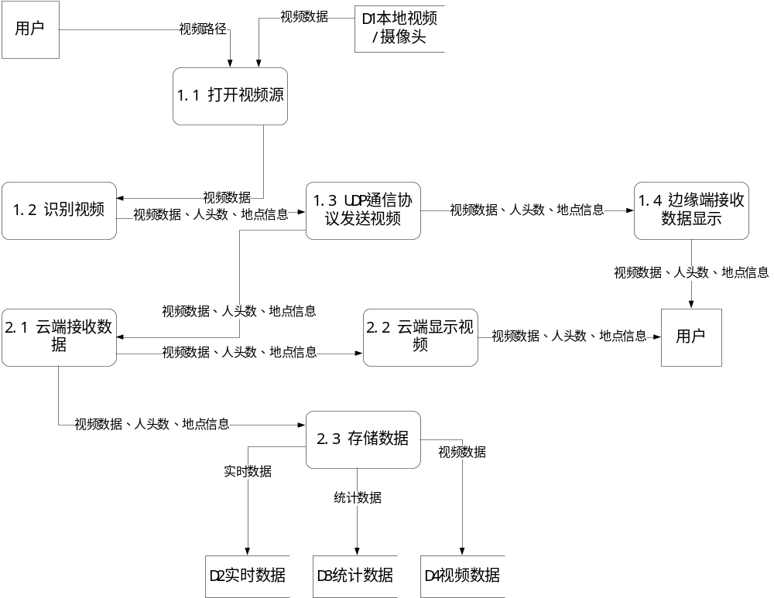
web端与云端的数据流图：
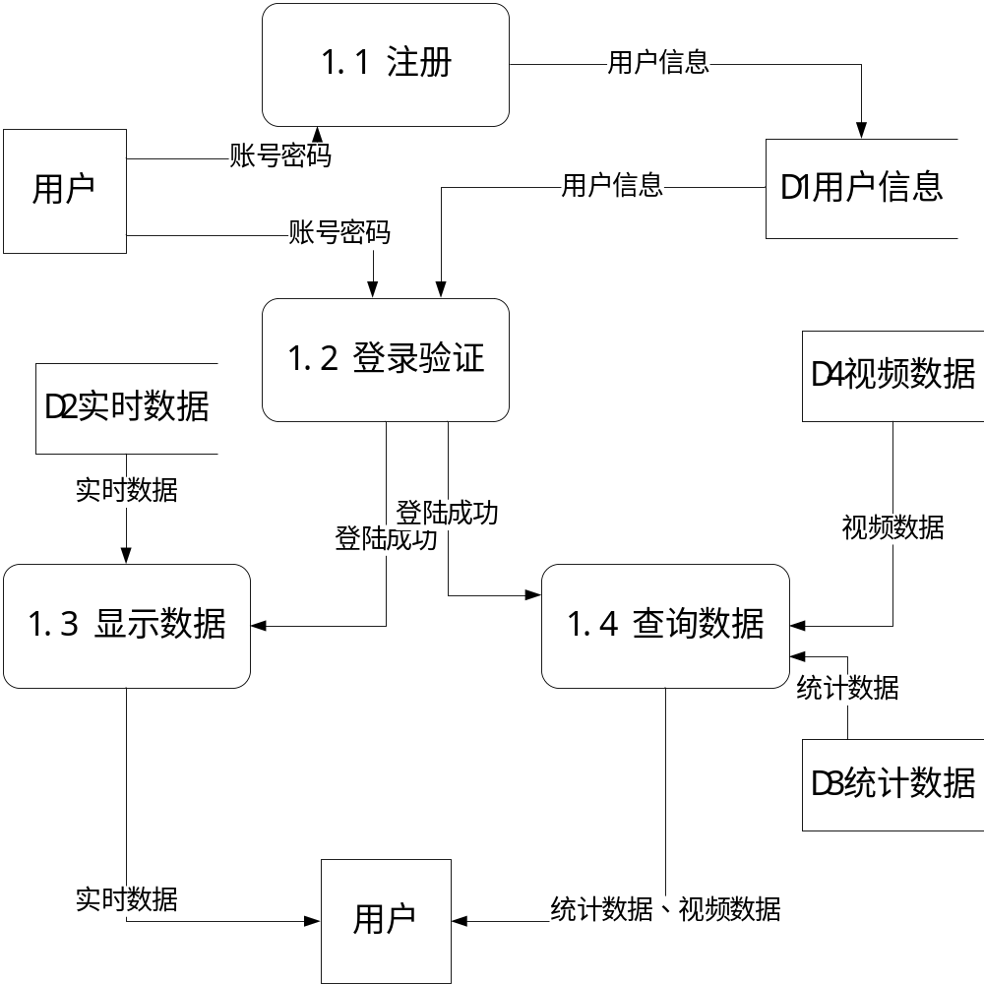

用户的特点
一般操作者：人流量比较密集的场景安保人员
系统管理者：人流量比较密集的场景区域负责人
最终用户：人流量密集处的监管人员

运行环境要求
边缘端：
  - 操作系统：
win7以上
  - Python版本及库
Python3.6、pyqt5、pytorch0.3、opencv
云端：
  - 操作系统：
win7以上
  - 数据库管理系统
Mysql 5.0 以上
  - Web 应用服务器
Tomcat7 以上
  - 其他
Tomcat需创建虚拟目录<Context path="/Videos" docBase="D:\软件杯\demoReceive\Videos" debug="0" reloadable="true"/>
确保虚拟路径在/demoReceive/Videos目录下（/demoReceive/Videos为边缘端的接收端路径）
浏览器：谷歌

- 功能列表
功能点 | 子功能 | 需求编号 | 内容描述
边缘端  处理数据 | 获取视频源 | 01 | 通过界面交互打开本地视频或者打开摄像头来获取视频路径
边缘端  处理数据 | 更改配置信息 | 02 | 更改配置信息，使程序更加的参数化
边缘端  处理数据 | 处理识别视频 | 03 | 识别视频中的地点信息、人头数，并在视频中动态标注
边缘端  处理数据 | 发送处理数据 | 04 | 发送处理数据到边缘显示以及云端显示
云端  接收统计 | 接收处理数据 | 05 | 接收边缘端数据
云端  接收统计 | 显示处理数据 | 06 | 显示接收到的边缘端数据
云端  接收统计 | 修改配置信息 | 07 | 更改配置信息，使程序更加的参数化
云端  接收统计 | 存储数据 | 08 | 将接收到的边缘端数据进行统计存储
web端  用户交互 | 登录注册 | 09 | 用户的登录注册，进入平台的接口
web端  用户交互 | 获取实时数据 | 10 | 获取后台数据，展示在页面，以供用户实时查看
web端  用户交互 | 查询异常数据 | 11 | 查询云端异常数据，可以展示视频数据
- 非功能需求

用户界面需求
需求名称 | 详细要求
适应性 | 可以正常适应使用设备屏幕尺寸
美观性 | 用户界面符合当前设计风格，采用扁平化设计，要大气专业
简洁性 | 跳转页面不要过多，逻辑要简单，减少用户使用焦虑感

边缘端软件环境需求
需求名称 | 详细要求
操作系统（OS） | Win7 以上
python版本 | python3.6
python 包 | pyqt5、pytorch0.3、opencv、numpy …

边缘端硬件环境需求
需求名称 | 详细要求
内存 | 8G以上
GPU | GTX960以上
摄像头 | 安装至少一个摄像头

云端软件环境需求
需求名称 | 详细要求
操作系统（OS） | Win7 以上
数据库（DB） | Mysql 5.0以上
web应用服务器 | Tomcat7 以上

客户端软件环境需求
需求名称 | 详细要求
浏览器 | Google Chrome

质量需求
主要质量属性 | 详细要求
正确性 | 不能在正常使用过程中报错
健壮性 | 正常判断用户在输入信息是否错误，给出相关提示
可靠性 | 程序BUG少，服务器稳定
性能，效率 | 使用占用CPU及内存少，处理效率高
易用性 | 程序要易于上手，傻瓜式操作，提示多学习成本低
安全性 | 关联用户利益，必须做到无漏洞

- 外部接口说明

通信接口需求

Http协议接口
Http协议是建立在TCP协议基础之上的，当浏览器需要从服务器获取网页数据的时候，会发出一次Http请求。Http会通过TCP建立起一个到服务器的连接通道，当本次请求需要的数据完毕后，Http会立即将TCP连接断开，这个过程很短。

web service接口
Web Service的主要目标是跨平台的可互操作性，为了实现这一目标，Web Service 完全基于XML（可扩展标记语言）、XSD（XML Schema）等独立于平台、独立于软件供应商的标准，是创建可互操作的、分布式应用程序的新平台

js接口
使用了Highcharts的js接口，用于描述web端获取的实时数据，并用图表展示。

UDP接口
UDP 是用户数据报协议，是OSI 参考模型中一种无连接的传输层协议，提供面向事务的简单不可靠信息传送服务。具有资源消耗小，处理速度快的优点，所以通常音频、视频和普通数据在传送时使用UDP较多，因为它们即使偶尔丢失一两个数据包，也不会对接收结果产生太大影响。

硬件设备接口
输入：通过键盘、鼠标输入。
输出：写入视频数据到磁盘。

